 | Министерство науки и высшего образования Российской Федерации  Федеральное государственное автономное образовательное учреждение  высшего образования  «Московский государственный технический университет  имени Н.Э. Баумана  (национальный исследовательский университет)»  (МГТУ им. Н.Э. Баумана)

ФАКУЛЬТЕТ | ИНФОРМАТИКА И СИСТЕМЫ УПРАВЛЕНИЯ
КАФЕДРА | СИСТЕМЫ ОБРАБОТКИ ИНФОРМАЦИИ И УПРАВЛЕНИЯ

Лабораторная работа №5
«Модульное тестирование в Python»

ДИСЦИПЛИНА: «Парадигмы и конструкции языков программирования»

Выполнил: студент гр. ИУ5-32Б |  | _________________ (Сердюков А.С.)  (Подпись) (Ф.И.О.)
Проверил: |  | _________________ (Гапанюк Ю.Е.)  (Подпись) (Ф.И.О.)
Дата сдачи (защиты):
Результаты сдачи (защиты):
- Балльная оценка:
- Оценка:

2026 г.

Цель и задание
Проверить фрагмент первой лабораторной работы с помощью тестового фреймворка, BDD-сценариев и Mock-объектов.
Выбран процедурный решатель биквадратного уравнения. Требуется не менее трёх тестов TDD-фреймворка и не менее трёх тестов BDD-фреймворка. Дополнительно реализована проверка повторного ввода с Mock.
Описание решения
Функция solve принимает коэффициенты и возвращает объект Solution без чтения ввода. Функция read_coefficients принимает зависимости input_fn и output_fn, поэтому взаимодействие с консолью заменяется Mock. pytest проверяет четыре корня, отсутствие корней, тождество и повтор ошибочного ввода.
Три сценария Gherkin используют шаги Given, When и Then. pytest-bdd связывает шаги с функциями и общими фикстурами коэффициентов и результата. Mock задаёт последовательность ответов и позволяет проверить количество вызовов. Сеть и реальная клавиатура в тестах не используются. Общие модули подключаются из lab_01 через pytest.ini.
Порядок запуска
Python 3.10 или новее. Из корня репозитория создать виртуальное окружение и установить зависимости командой python -m pip install -r requirements.txt.
python -m pytest lab_05 -v

Результаты выполнения
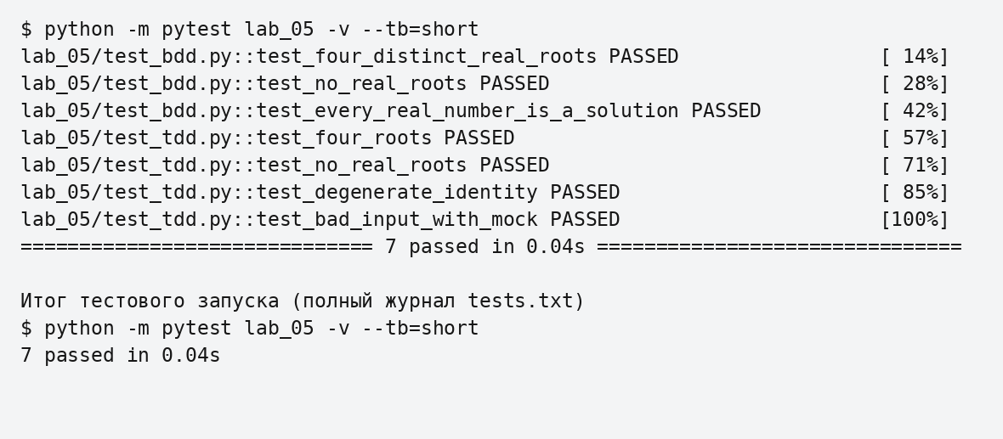
Рисунок 1 — Вывод фактического запуска программы
Экранная форма сформирована из сохранённого stdout. Полные журналы: results/demo.txt и results/tests.txt.
Проверка и выводы
Для этой работы успешно выполнено проверок: 7. Общий набор всех шести работ содержит 61 тест; полный прогон завершился без ошибок. Версии среды и журналы сохранены в validation/ и results/tests.txt.
Выполнены четыре теста pytest и три BDD-сценария. Все семь проверок завершились успешно. Разделение вычислений и ввода позволило тестировать математическую логику и восстановление после ошибочного ввода независимо.
Источник задания
https://github.com/ugapanyuk/BKIT_2022/wiki/lab_python_test
Текст программы
# Файл test_tdd.py

"""Тесты функций лабораторной 1 с использованием pytest."""
from unittest.mock import Mock
import pytest
from procedural import solve
from common import read_coefficients

def test_four_roots():
assert solve(1, -5, 4).roots == pytest.approx((-2, -1, 1, 2))

def test_no_real_roots():
assert solve(1, 0, 1).roots == ()
assert not solve(1, 0, 1).infinite

def test_degenerate_identity():
assert solve(0, 0, 0).infinite

def test_bad_input_with_mock():
reader = Mock(side_effect=["wrong", "1"])
writer = Mock()
assert read_coefficients(["bad", "-5", "4"], reader, writer) == (1, -5, 4)
assert reader.call_count == 2
assert writer.call_count == 2

# Файл features/equation.feature

Feature: Real roots of a biquadratic equation
Scenario: Four distinct real roots
Given coefficients 1, -5, 4
When I solve the equation
Then the roots are -2, -1, 1, 2

Scenario: No real roots
Given coefficients 1, 0, 1
When I solve the equation
Then there are no real roots

Scenario: Every real number is a solution
Given coefficients 0, 0, 0
When I solve the equation
Then every real number is a solution

# Файл test_bdd.py

import pytest
from pytest_bdd import given, when, then, scenarios, parsers
from procedural import solve

scenarios("features/equation.feature")

@given(parsers.parse("coefficients {a:g}, {b:g}, {c:g}"),
target_fixture="coefficients")
Текст программы Продолжение
def coefficients(a, b, c):
return a, b, c

@when("I solve the equation", target_fixture="solution")
def solve_equation(coefficients):
return solve(*coefficients)

@then("the roots are -2, -1, 1, 2")
def four_roots(solution):
assert solution.roots == pytest.approx((-2, -1, 1, 2))

@then("there are no real roots")
def no_roots(solution):
assert solution.roots == () and not solution.infinite

@then("every real number is a solution")
def infinite_roots(solution):
assert solution.infinite

# Файл ../lab_01/common.py

"""Общий ввод и представление результата трёх реализаций."""
import math
import sys
from dataclasses import dataclass

@dataclass(frozen=True)
class Solution:
roots: tuple[float, ...] = ()
infinite: bool = False

def read_coefficients(args, input_fn=input, output_fn=print):
values = []
for index, name in enumerate("ABC"):
raw = args[index] if index < len(args) else None
while True:
if raw is None:
raw = input_fn(f"{name} = ")
try:
value = float(raw)
if not math.isfinite(value):
raise ValueError
values.append(value)
break
except (ValueError, TypeError):
output_fn(f"Некорректный коэффициент {name}. Введите конечное
число.")
raw = None
return tuple(values)

def run(solver):
try:
Текст программы Продолжение
a, b, c = read_coefficients(sys.argv[1:])
result = solver(a, b, c)
print(f"A = {a:g}; B = {b:g}; C = {c:g}")
print(f"Дискриминант = {b * b - 4 * a * c:g}")
if result.infinite:
print("Решение: любое действительное число")
elif result.roots:
print("Действительные корни:", ", ".join(f"{x:.12g}" for x in
result.roots))
else:
print("Действительных корней нет")
except (EOFError, KeyboardInterrupt):
print("\nВвод прерван", file=sys.stderr)
return 1
except (ValueError, OverflowError) as error:
print(f"Ошибка вычисления: {error}", file=sys.stderr)
return 1
return 0

# Файл ../lab_01/procedural.py

"""Процедурное решение A*x**4 + B*x**2 + C = 0."""
from math import copysign, sqrt
from common import Solution, run

def solve(a, b, c):
if a == 0:
if b == 0:
return Solution(infinite=c == 0)
squares = (-c / b,)
else:
# Масштабирование снижает вероятность переполнения дискриминанта.
scale = max(abs(a), abs(b), abs(c))
a, b, c = a / scale, b / scale, c / scale
d = b * b - 4 * a * c
if d < 0:
return Solution()
if d == 0:
squares = (-b / (2 * a),)
else:
q = -0.5 * (b + copysign(sqrt(d), b))
squares = (q / a, c / q)
roots = set()
for y in squares:
if y >= 0:
roots.update((-sqrt(y), sqrt(y)))
return Solution(tuple(sorted(roots)))

if __name__ == "__main__":
raise SystemExit(run(solve))

